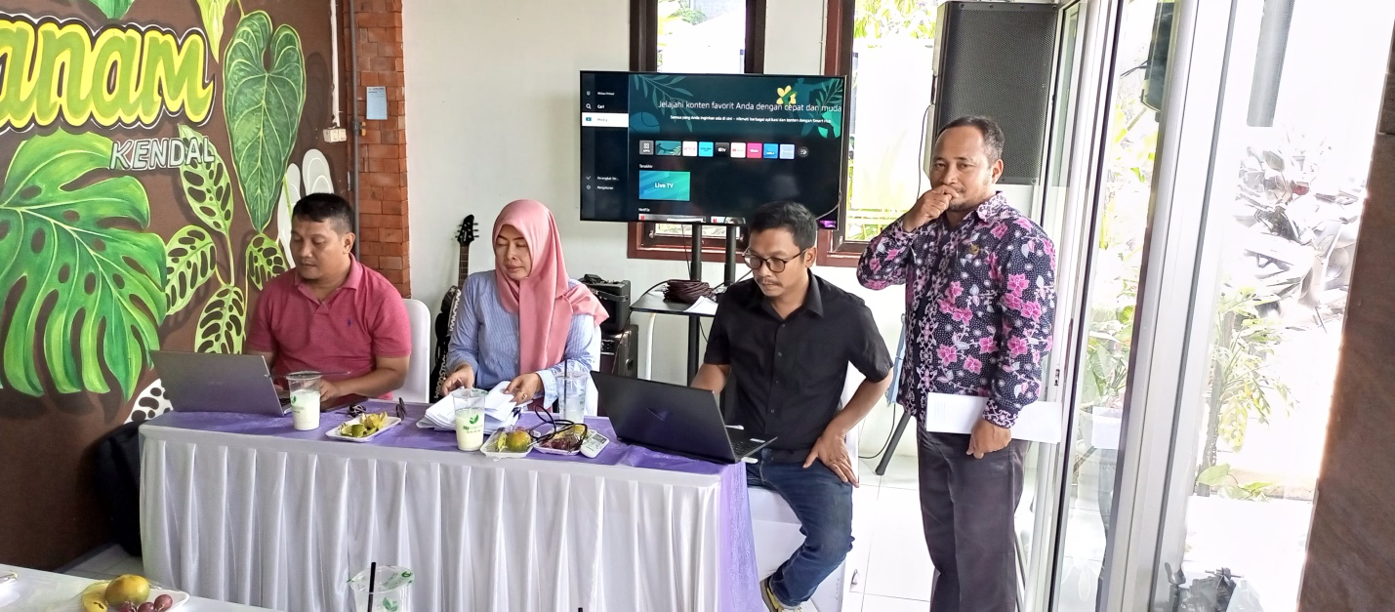
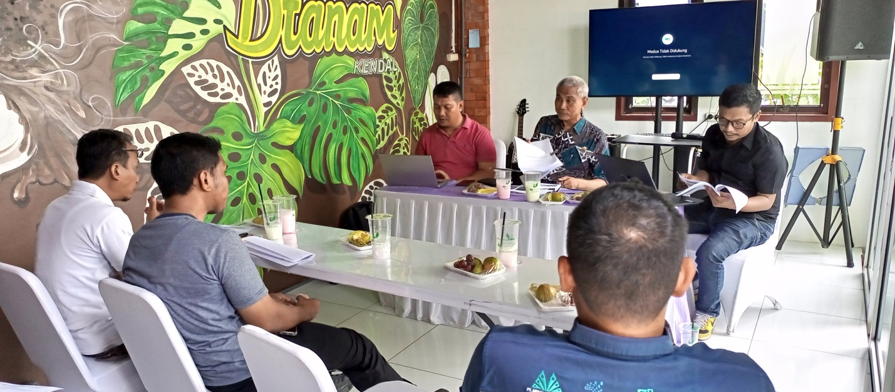
Pada hari Jumat, 3 November 2023 DLH menyelenggarakan kegiatan Sosialisasi dan launching Penggunaan Aplikasi SITOAT kepada Pejabat pengawas Lingkungan Hidup, pejabat struktural serta beberapa masyarakat dan perusahaan.
Aplikasi SITOAT (Sistem Informasi tingkat Ketaatan Perusahaan) merupakan aplikasi dari DLH yang bertujuan untuk memudahkan pejabat pengawas lingkungan hidup (PPLH) membuat laporan hasil pengawasan sebagai tahapan pasca pengawasan.
Melalui aplikasi ini, PPLH tidak perlu mencetak dokumen laporan pengawasan dan tidak perlu menyerahkan secara langsung keatasan baik kabid maupun Kepala Dinas DLH, akan tetapi cukup dengan membuka aplikasi SITOAT yang ada di website DLH dan menginput laporan.
Selain sebagai sarana mengoptimalkan pengawasan oleh PPLH aplikasi ini juga berfungsi memberi informasi tingkat ketaatan pelaku usaha yang telah dilakukan pengawasan sesuai target RPJMD.
Aplikasi SITOAT juga merupakan salah satu upaya meningkatkan penilaian SAKIP dimana ketentuannya pengukuran capaian kinerja dengan memanfaatkan aplikasi sehingga dapat terukur dan transparan.

